Hi guys, hôm nay chúng ta tiếp tục tìm hiểu về YOLO v5 với việc train nhận diện khuôn mặt nhé.

Let’s go!!!

## **Phần 1 – Mở Colab lên**

Như các bạn đã biết, muốn làm trên colab thì phải mở colab lên.

Link: [https://research.google.com › colaboratory](https://research.google.com/colaboratory/)

bấm File>New NoteBook

## **Phần 2 – Kết nối với Drive**

Chọn vào biểu tượng drive  và làm theo những gì đã hướng dẫn trong buổi MEET số 2.

Sau đó chạy lệnh: (lưu ý là NCKH phải là shortcut ở My drive nha)

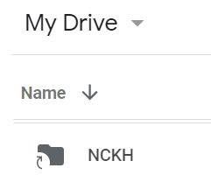

**cd /content/drive/MyDrive/NCKH/yolov5**

**!pip install -r requirements.txt**

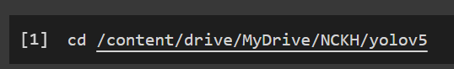

## **Phần 3 – Train thôi, dễ vl**

**Chạy lệnh:**

**!python train.py --img 640 --batch 16 --epochs 5 --data coco128.yaml**

**--weights runs/train/expX/weights/best.pt**



trong đó **expX** là cái file exp được tạo ra gần đây nhất trong ruins/train, thông thường sau mỗi lần train **X** sẽ tăng 1 đơn vị

